ÇIKARMA İŞLEMİNDE TAHMİN
Aşağıdaki çıkarma işlemlerinde sayıları, en yakın onluğa yuvarlayarak, tahmini sonuç ile gerçek sonuç arasındaki farkı bulalım.
487 – 214 = ...

369 – 123 = ...

. . .
. . .
. . .

. . .
. . .
. . .

. . .
. . .
. . .

. . .
. . .
. . .

. . .
. . .
. . .

. . .
. . .
. . .

Fark
Gerçek Sonuç
Tahmini Sonuç
Fark
Gerçek Sonuç
Tahmini Sonuç

594 – 332 = ...

534 – 167 = ...

. . .
. . .
. . .

. . .
. . .
. . .

. . .
. . .
. . .

. . .
. . .
. . .

. . .
. . .
. . .

. . .
. . .
. . .

Fark
Gerçek Sonuç
Tahmini Sonuç
Fark
Gerçek Sonuç
Tahmini Sonuç

868 – 453 = ...

765 – 367 = ...

. . .
. . .
. . .

. . .
. . .
. . .

. . .
. . .
. . .

. . .
. . .
. . .

. . .
. . .
. . .

. . .
. . .
. . .

Fark
Gerçek Sonuç
Tahmini Sonuç
Fark
Gerçek Sonuç
Tahmini Sonuç

Aşağıdaki eşyaların fiyatlarını, en yakın yüzlüğe yuvarlayarak, tahmini sonuç ile gerçek sonuç arasındaki farkı bulalım.
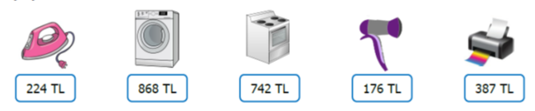
Fırın ile yazıcı arasındaki fiyat farkı
Çamaşır makinesi ile fırın arasındaki fiyat farkı

. . .
. . .
. . .

. . .
. . .
. . .

. . .
. . .
. . .

. . .
. . .
. . .

. . .
. . .
. . .

. . .
. . .
. . .

Fark
Gerçek Sonuç
Tahmini Sonuç
Fark
Gerçek Sonuç
Tahmini Sonuç

Çamaşır makinesi ile ütü arasındaki fiyat farkı
Yazıcı ile saç kurutma makinesi arasındaki fiyat farkı

. . .
. . .
. . .

. . .
. . .
. . .

. . .
. . .
. . .

. . .
. . .
. . .

. . .
. . .
. . .

. . .
. . .
. . .

Fark
Gerçek Sonuç
Tahmini Sonuç
Fark
Gerçek Sonuç
Tahmini Sonuç

Fırın ile saç kurutma makinesi arasındaki fiyat farkı
Yazıcı ile ütü arasındaki fiyat farkı

. . .
. . .
. . .

. . .
. . .
. . .

. . .
. . .
. . .

. . .
. . .
. . .

. . .
. . .
. . .

. . .
. . .
. . .

Fark
Gerçek Sonuç
Tahmini Sonuç
Fark
Gerçek Sonuç
Tahmini Sonuç

ATATÜRK’ÜN OKUDUĞU OKULLAR
Atatürk’ün gittiği okulları kronolojik (tarih sırasına göre) olarak sıralayalım.

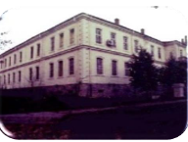
Selanik Mülkiye Rüştiyesi
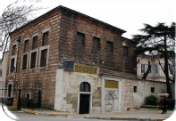
Mahalle Mektebi
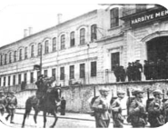
İstanbul Harp Okulu
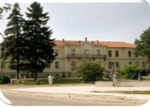
Selanik Askeri Rüştiyesi

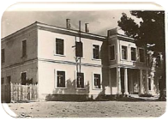
Şemsi Efendi İlkokulu
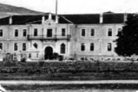
Manastır Askeri İdadisi
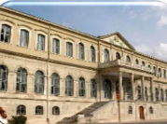
İstanbul Harp Akademisi

Atatürk’ün gittiği okulları sırayla yazalım.

Sıra | Okul Türü | Gittiği Okul
1 | İlkokul | ……………………………………………………………….
2 | İlkokul | ……………………………………………………………….
3 | Ortaokul | ……………………………………………………………….
4 | Ortaokul | ……………………………………………………………….
5 | Lise | ……………………………………………………………….
6 | Üniversite | ……………………………………………………………….
7 | Üniversite | ……………………………………………………………….

ATATÜRK’ÜN OKUDUĞU OKULLAR
Önceki ödev sayfasında yaptığımız sıralamadan faydalanarak Aşağıdaki boşlukları dolduralım.

Atatürk okul çağına gelince ilk önce mahallerinde bulunan .................................. ................ .................’ne gitti. Fakat babası buranın eğitimini beğenmedi ve O’nu daha iyi bir ilkokul olan ......................... ................................. İlkokuluna kayıt ettirdi ve ilkokulu burada bitirdi. Ortaokula ................................... ...............................................’nde (ortaokulu) başladı. Ancak bu okulda bir öğretmenin yaptığı haksızlığa dayanamayıp bu okulu bırakıp .................................. ................................... ’ne başladı. Bu okul asker yetiştiren bir okuldu. Bu okulda Matematik öğretmeni ona .................................. adını verdi. Ortaokulu bitirince .......................................... ........................................................’ne (lisesine) başladı. Liseden sonra üniversite hayatı başladı. İlk önce İstanbul ......................... .........................................’na gitti ve teğmen olarak mezun oldu. En son gittiği okul İstanbul.............................................. ...........................................oldu. Bu okulu da bitirerek ............................................ oldu ve Türk Ordusunun komutanı olarak göreve başladı.
Doğru mu? Yanlış mı?

( ...... ) Atatürk’ün gittiği ilkokul Şemsi Efendi İlkokuludur.
( ...... ) Atatürk haksızlığa dayanamayan bir kişiliğe sahipti.
( ...... ) Atatürk en son Harp Akademisine gitti.
( ...... ) Atatürk babasının isteği üzerine Mahalle Mektebine gitti.
( ...... ) Atatürk tüm okulları başarılı derecelerle tamamladı.
( ...... ) Atatürk ortaokulu Selanik’te tamamladı
( ...... ) Matematik öğretmeni O’na Atatürk soyadını verdi.
( ...... ) Atatürk 2 ilkokula 2 ortaokula gitti.
( ...... ) Atatürk Harp Akademisini bitirince kurmay yüzbaşı oldu.
( ...... ) Atatürk’ün zamanında ortaokullara “Rüştiye” ; liselere “idadi” denilmekteydi.
( ...... ) Şemsi Efendi İlkokulu, Mahalle Mektebinden daha iyi bir okuldu.
( ...... ) Atatürk ortaokuldan itibaren hep askeri okullara gitti.

